毕业生党员组织关系接转须知
（发给每位毕业生党员）

党员组织关系介绍信是党员政治身份的证明，转移党员组织关系是党组织一项严肃的工作。不按期转移组织关系是组织观念淡薄的一种表现，是党的纪律所不允许的。为转移好毕业生党员组织关系，让毕业生党员了解组织关系转移的相关知识，现将毕业生党员组织关系转接中应注意的事项告知如下：
一、办理组织关系转移手续相关要求
1、毕业生党员自己确定落实好党组织关系转移去向，报所在院系党支部、党总支汇总后，统一上报学院党委组织部，经组织部审核后于规定时间内办理毕业生党员组织关系的转移手续。院系党总支负责将党员组织关系介绍信发放至毕业生党员本人。
2、毕业生党员本人必须持学院党委组织部开具的《中国共产党党员组织关系介绍信》于有效期内到介绍信抬头所写的党组织（一般是县处级以上党组织的组织部门）报到，再转到工作单位党组织或户口所在地党组织。（注：请勿直接交给人事部门）。
3、毕业生党员在介绍信的有效期内无法接转组织关系的，必须及时与学院党委组织部或原所在院系党总支联系。不能丢失、涂改、撕毁介绍信。在组织关系介绍信的有效期内未办理接转手续而未与学院联系，造成介绍信作废或长期脱离党组织管理或无法按期转为正式党员等后果的，责任自负，学院按照党章及党员有关管理规定处理。
二、确定组织关系及党员材料转移去向
1、学习或工作单位已落实的毕业生党员。学习或工作单位已落实的毕业生党员，其党员组织关系由本人联系落实后转移至读研学校或工作单位党组织。已落实就业单位的毕业生党员，如果所去的单位无党组织，组织关系可转到所去单位的上级主管部门的党组织，或户口所在地街道党组织。工作单位有变动而尚未接转组织关系的党员，需更改介绍信时，必须持原开出的介绍信，在有效期内到学院党委组织部办理更改手续。
2、工作单位尚未落实的毕业生党员。工作单位尚未落实的毕业生党员，其党员组织关系由本人联系落实后转移至本人或父母居住地（户口所在地）的街道、乡镇党组织或父母工作单位党组织，或者随同档案转移到县级以上政府人事（劳动）部门所属的人才（劳动）服务机构党组织，毕业生也可将组织关系转移到临时工作单位。待落实就业单位后，再从当前组织关系所在处的党组织转往工作单位的党组织。
毕业生正式党员的入党志愿书等入党材料归入本人人事档案，与人事档案随行；毕业生预备党员的入党材料由各党总支密封好后，本人携带交往组织关系转往单位的党组织。
三、党组织关系转移流程
1、山东省内：
学院党委组织部→目标单位所属县级以上组织部门→目标单位党组织
2、山东省外：
学院党委组织部→济宁市委组织部→目标单位所属县级以上组织部门→目标单位党组织
3、考上省内研究生的：
学院党委组织部→目标单位党委组织部
说明：目标单位是指已经落实的学习或工作单位、本人或父母居住地所在街道、乡镇或父母工作单位、县级以上政府人事（劳动）部门所属的人才（劳动）服务机构或自行联系的临时工作单位。

附：党组织关系转移流程图
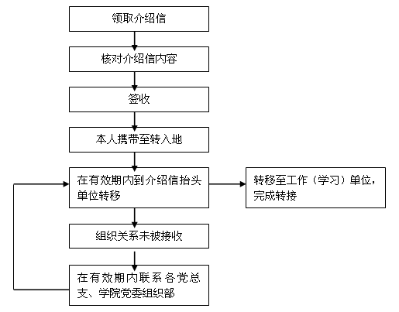
学院党委组织部联系电话：0537-3616058

